**Рекомендации по монтажу**

Устройство вместе с аккумулятором рекомендуется монтировать в полотно двери с верхнего торца и сверху закрывать металлической пластиной на винтах. Датчик рекомендуется монтировать рядом с устройством на верхнем торце двери рядом с углом противоположным стороне с шарнирами, магнит датчика монтируется в дверную раму так чтобы при закрытой двери он располагался точно над датчиком. Блок питания вешается на стену рядом с звонком для этого на его корпусе имеется отверстие в форме замочной скважины. Провод от блока идущий к устройству заводится в полотно двери через отверстие с резиновой или пластиковой втулкой рядом с шарнирами. Сетевой провод блока при помощи клеммной колодки подсоединяется к проводу питания дверного звонка.

На Рис.6 схематично изображен вариант монтажа устройства. Устройство вместе с аккумулятором и датчиком вмонтированы в полотно двери, магнит для датчика находится в дверной раме. Провод идущий от устройства к блоку питания проходит через полотно двери, затем переходит в дверную раму (переход необходимо сделать в тонкой пластиковой гофре , чтобы провод не повредился) и наконец по дверной раме идет до блока питания, который расположен рядом с дверным звонком. Сетевое напряжение на блок питания поступает от провода питающего звонок.

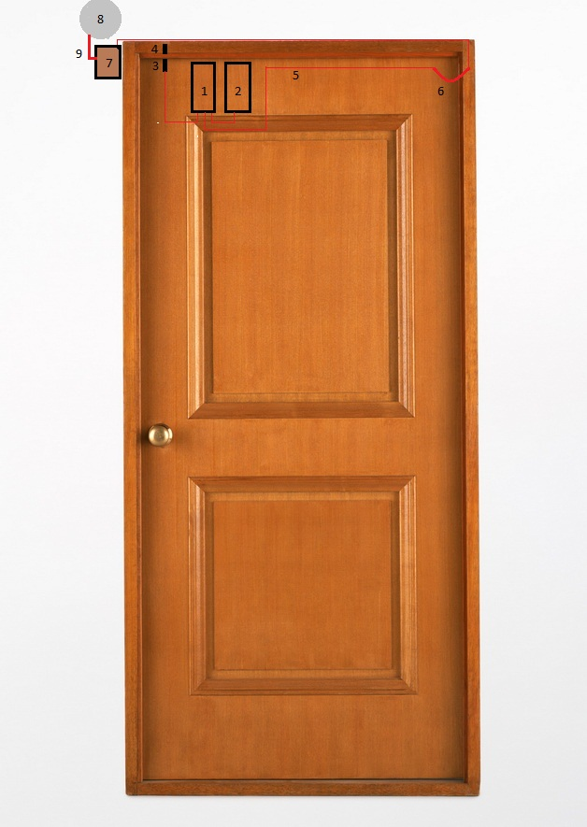

Рис.6

1-Устройство DS-WC, 2-Аккумулятор, 3-Датчик, 4-Магнит для датчика,5-провод к блоку питания, 6-Переход в дверную раму, 7-Блок питания, 8-Дверной звонок, 9-провод 220В к звонку.

Второй вариант монтажа подразумевает расположение устройства с аккумулятором в дверной коробке. Датчик располагается в дверной раме, а в полотне двери только магнит. Питание устройства делается так же как в первом варианте. Для расположения устройства и аккумулятора в дверной коробке делается ниша которая сверху закрывается декоративной пластиной. Расположение ниши произвольное на усмотрение изготовителя дверей.

**Примечания**

При использовании данного устройства в металлической двери оно может комплектоваться по желанию заказчика специальным датчиком типа ИО 102-6 изображенным ниже

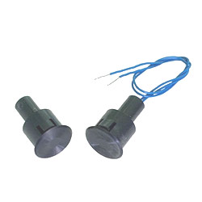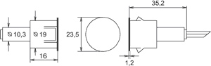

Длинны кабелей для внешних устройств могут быть подобраны по желанию заказчика.